Discussion topics: week 7

Leg het principe van tokenization uit, in de context van NLP (gebruik hiervoor: n-grams, corpus, dictionary, vocabulary, normalization en cleaning van tekst, special tokens, stemming/lemmatization, stop words).

Tokenization is een veel voorkomende taak in NLP, het is in feite een tekst in verschillende delen splitten, zodat je meaningful chunks krijgt (tokens) en eventueel bepaalde karakters weggooien.

Dan voer je token normalization uit door verschillende vormen van hetzelfde woord dezelfde token te geven er zijn 2 verschillende processen (Stemming & Lemmatization). Stemming is de achtervoegsels verwijderen en vervangen en zo een basis woord vormen (stem) (vb. getting → get) en lemmatization maakt gebruik van vocabularies zoals wordnet om zo het basis woord te vinden (vb. wolves -> wolf of feet → foot).

Stop words zijn woorden die beter gefilterd kunnen worden tijdens de pre processing fase. (vb. the)

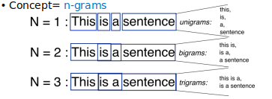
Een n-gram hier geeft gewoon aan naar hoeveel woorden je tegelijk naar de tekst kijkt (San Fransisco is een 2-gram, ik ben hier is een 3-gram).

Corpus verwijst naar de collection van teksten. En vocabulary geeft aan welke woorden uw network kent.

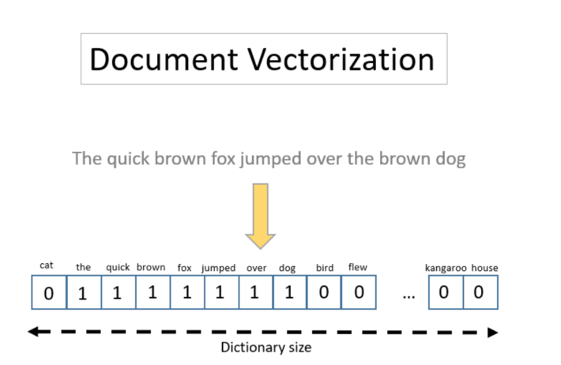
Leg de vectorization van tokens uit: frequency based (BOW, tf-idf), en probability based word-embeddings (word2vec).

Het proces van het omzetten van NLP-tekst in getallen wordt vectorisatie genoemd. Verschillende manieren om tekst om te zetten in vectoren zijn:

Frequency based: kijkt hoeveel het woord voorkomt in de dictionary
BOW (Bag of Words) is een basis model gebruikt in nlp waarbij elke volgorde van de woorden in het document worden verwijderd. Het kijkt alleen als een woord aanwezig is in het document of niet.
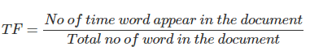
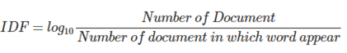
TF-IDF (Term Frequency-Inverse Document Frequency) geeft het belang van het woord in het corpus of het document. TF geeft weer hoe vaak een woord voorkomt en IDF duid het belang aan. Deze 2 tables worden vermigvuldigd. Het vermindert in feite de waarden van veelvoorkomende woorden die in een ander document worden gebruikt.

Probablity based: context en volgorde is wel belangerijk
Word-embedding zorgt voor het verbeteren van het netwerk door data weer te geven als dimensionele vectors. Dit wordt gedaan door een numerieke vector aan elk woord in een dictionary te koppelen, zodat de afstand tussen twee willekeurige vectoren een sematic relatie vormen. De geometrische ruimte gevormd door deze vectoren wordt een inbeddingsruimte genoemd. Deze vectors noemen embeddings. De geometrische afstand tussen deze vectors word een embedding space genoemd. Een van de populairste wordembeddings is Word2vec van google.

Leg uit wat het long term dependency problem is bij word embeddings, en hoe we een Language Model kunnen trainen via RNN/LSTM/GRU of 1-D CNNs om dit probleem in beperkte mate op te lossen

1-D CNN’s kunnen de volgorde modeleren door op te treden als n-gram feature extractors voor embeddings. https://towardsdatascience.com/beyond-word-embeddings-part-2-word-vectors-nlp-modeling-from-bow-to-bert-4ebd4711d0ec

Leg de verschillende evoluties in het NLP domein bondig uit. Focus op hoe iedere evolutie een verbetering is van de vorige manier van werken ((BOW/one hot encoding → word embeddings (word2vec, glove,fasttext) → RNNs/CNNs → attention enrichment → Transformers → Transfer learning (ULMFit, ELMo, BERT, GPT-2))

